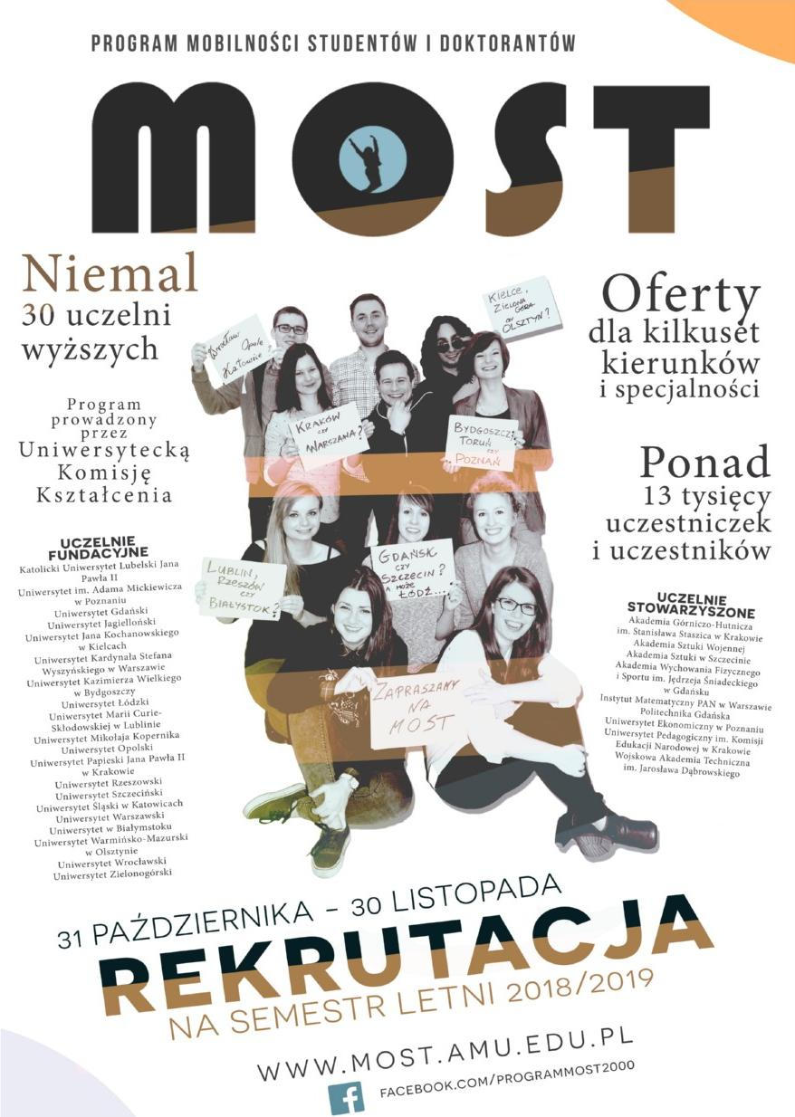

Biuro Wymiany Studentów i Doktorantów zaprasza do wzięcia udziału w Programie Mobilności Studentów i Doktorantów „MOST”. Program – funkcjonujący od niemal 20 lat – umożliwił wyjazd na inną uczelnię krajową już ponad 10 tysiącom osób.
Aktualnie uruchamiamy rekrutację na semestr letni w roku akademickim 2018/2019, która potrwa do 30 listopada br.
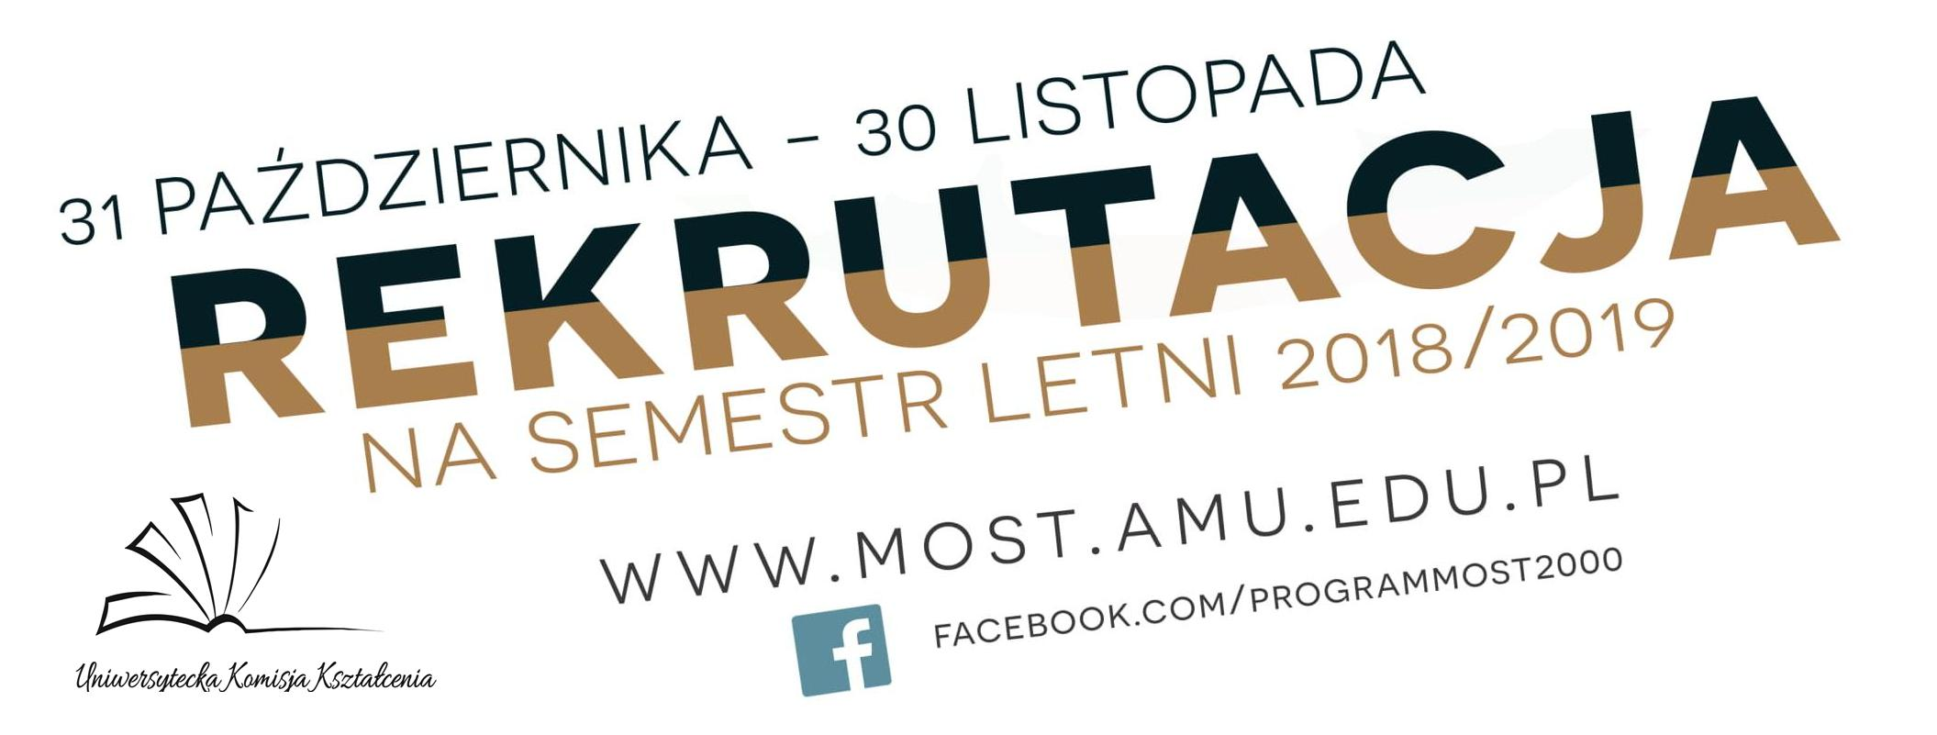

MOST to program mobilności studentów i doktorantów. Od 1999 r. cieszy się niesłabnącym zainteresowaniem, umożliwiając studiowanie przez semestr lub cały rok akademicki na jednej z ponad dwudziestu, polskich uczelni partnerskich.
W UJK uruchomiliśmy MOST w kwietniu 2015 roku. Z oferty Programu skorzystali dotychczas nasi studenci i doktoranci, którzy realizowali część swoich studiów m.in. na Uniwersytecie Jagiellońskim, Akademii Górniczo-Hutniczej i Uniwersytecie Pedagogicznym im. KEN, Uniwersytecie Wrocławskim, Uniwersytecie Gdańskim, Uniwersytecie Śląskim, UKSW, Uniwersytecie Warszawskim.
O miejsce w Programie mogą się ubiegać :
– studenci po ukończeniu drugiego semestru jednolitych studiów magisterskich;
– studenci po ukończeniu drugiego semestru studiów na studiach I stopnia;
– studenci po ukończeniu pierwszego semestru na studiach II stopnia;
– doktoranci po ukończeniu pierwszego roku studiów doktoranckich.
Udział w Programie jest bezpłatny i niezależny od trybu studiów.
MOST daje możliwość m.in.: realizacji programu studiów na uczelni innej niż macierzysta, wyboru dodatkowych (związanych z zainteresowaniami uczestnika) zajęć dydaktycznych, nawiązania kontaktu ze specjalistami w danej dziedzinie, wykonywania kwerend bibliotecznych i korzystania z księgozbioru innej uczelni, prowadzenia badań do pracy dyplomowej, czy dysertacji doktorskiej.
Do 30 listopada br. można składać wnioski o wyjazd w ramach Programu na semestr letni roku akademickiego 2018/2019. W tym okresie na stronie internetowej Programu aktywny będzie link, umożliwiający zapoznanie się z ofertą wybranych uczelni oraz założenie konta w systemie IRK MOST, za pośrednictwem którego dokonuje się rejestracji i uzyskuje status osoby ubiegającej się o udział w Programie. Na stronie Programu znajduje się szczegółowy opis procesu rekrutacji.
Zachęcamy studentów i doktorantów naszej Uczelni do zapoznania się z szeroką ofertą i zasadami rekrutacji do Programu na stronie internetowej:
http://most.amu.edu.pl/index.php/strona-glowna.
Lista koordynatorów Programu na poszczególnych Wydziałach dostępna jest na naszej stronie internetowej: http://www.ujk.edu.pl/koordynatorzy_programu_most_w_ujk.html
Kontakt:
Justyna Palacz
Biuro Wymiany Studentów i Doktorantów
Rektorat, ul. Żeromskiego 5, pokój nr 15, tel. 041 349-72-38

